이용방법

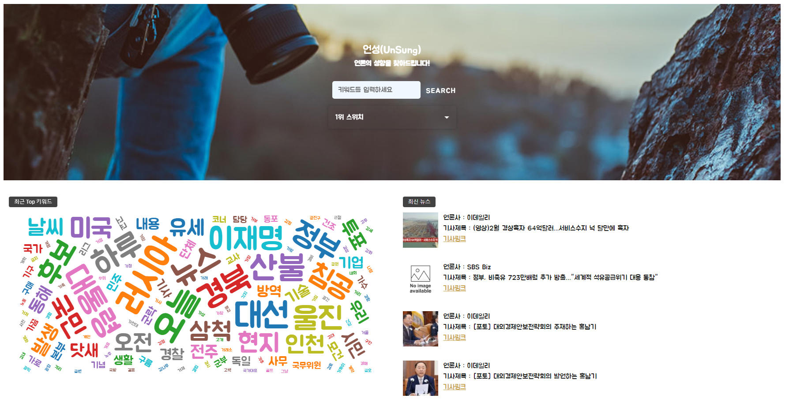

메인 화면에서 키워드를 검색하거나

언론사에서 많이 다루는 주요 키워드, 최신 뉴스를 확인할 수 있습니다.

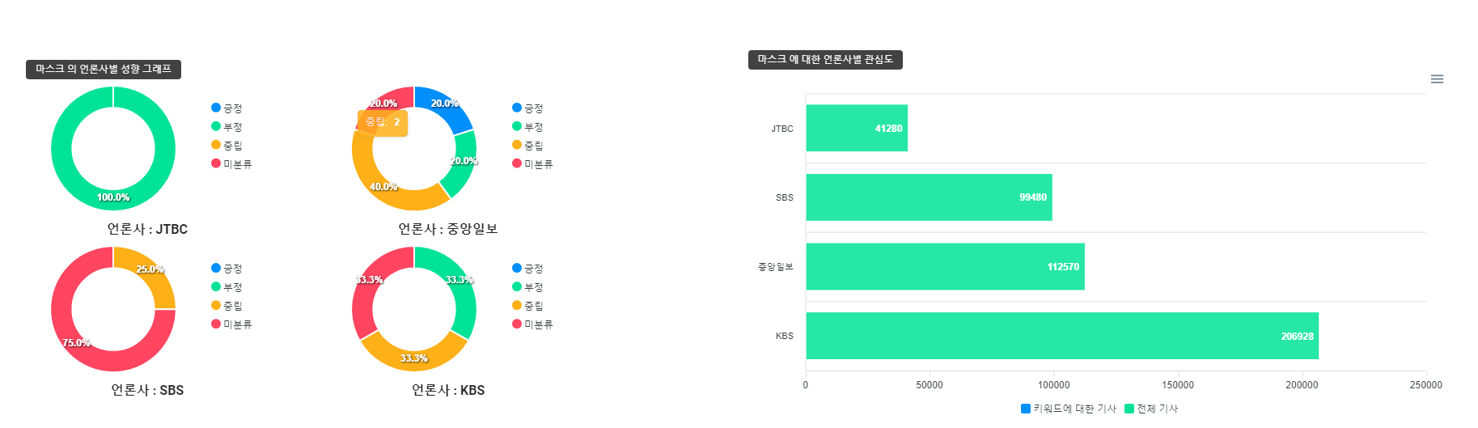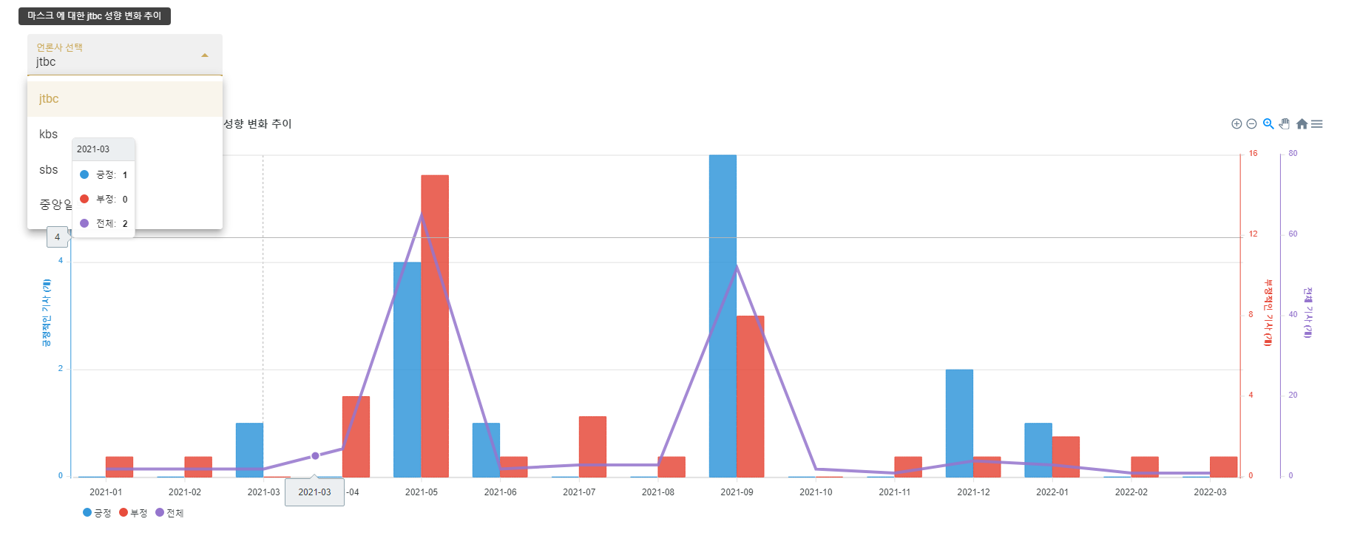

특정 키워드를 검색하면 언론사별 성향 그래프, 관심도 그래프, 성향 변동 추이 그래프를

제공합니다.